2022年度执业药师继续教育（第二期）学习操作流程
2022年继续教育课程分为公需必修、公需选修、专业科目。
- 公需必修
由自治区人力资源社会保障厅统一组织实施。公需科目必修课的培训、考试、证书打印等工作由自治区人力资源和社会保障培训中心提供技术支持、人工客服等服务。
人工咨询服务时间：工作日上午9：00—12：00，下午14：00—18：00（国家及自治区规定的法定节假日、疫情防控期间除外）。
咨询电话：966111
电子邮箱：gxpx365@126.com
公需科目必修课学习操作流程：
1.网络学习、考试流程图
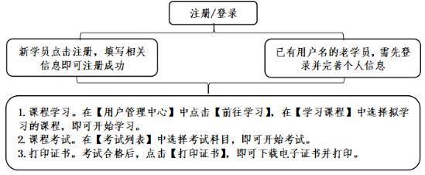
2.网络学习、考试具体操作步骤
（1）登录系统。打开广西专业技术人员继续教育信息管理系统（http://ptce.gx12333.net/）首页，在指定位置输入用户名及密码（用户名格式：个人身份证号码；初始密码：000000），选择“登录”，根据提示完善除姓名、性别、证件号码外的个人信息。
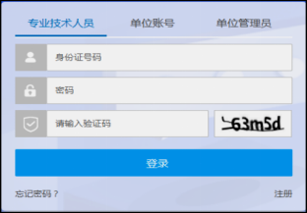
如为新参加培训考试的学员，则需先进行个人注册。打开广西专业技术人员继续教育信息管理系统（http://ptce.gx12333.net/）首页，点击登录窗口右下角的【注册】，选择【注册类型】-【专业技术人员】，填写相关信息，即可注册成功。（注：注册时选择【所在单位】，请选择本人所在的工作单位；如所在的工作单位未在系统注册的，可以选择“广西壮族自治区药品监督管理局培训咨询中心为【所在单位】”。）
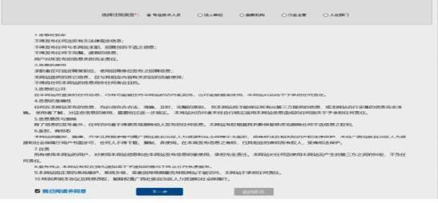
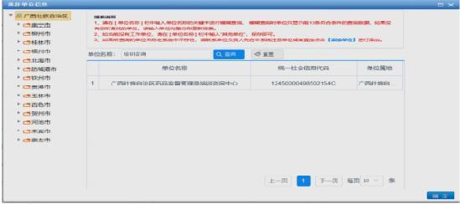
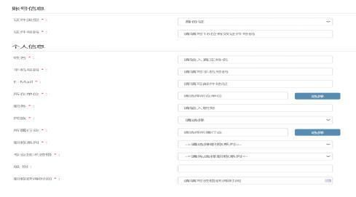
（2）课程学习。在【用户管理中心】中点击【前往学习】进入学习页面，从【学习课程】中选择拟学习的课程，点击【进入学习】即可开始学习。
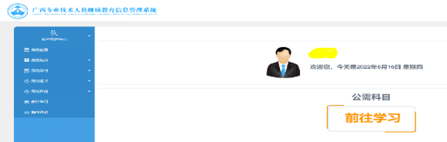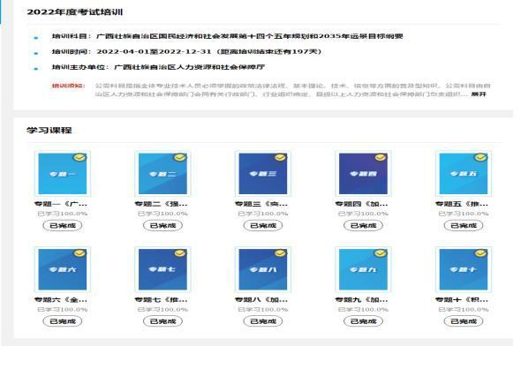

所需的相配套的学习辅助资料，学员可从【相关资料】中找到所需科目的资料，点击下载按钮即可自行下载。
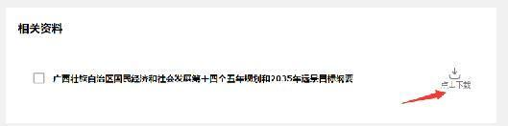

（3）网络考试。完成课程学习后才能进行该门课程考试，在【考试列表】中选择考试科目，即可开始考试。考试成绩60分以上（含60分）的，视为培训通过。
考试共设3次机会，3次机会均不合格者，可在培训期间通过电话（966111）申请补学补考。
（4）打印培训证书。通过培训的学员，在公需科目培训考试界面中，点击【打印证书】，即可下载电子证书并打印。
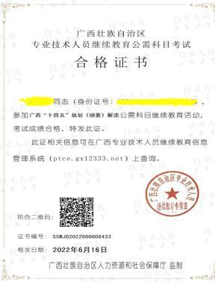

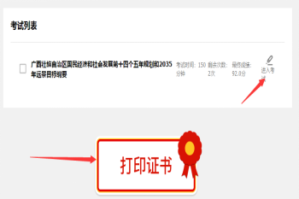

3. 网络培训电脑配置及网络环境条件
（1）操作系统：Windows XP以上系统。
（2）建议使用谷歌、火狐浏览器，或IE浏览器8.0 以上版本。
- 公需选修和专业科目
公需选修课和专业科目由本培训中心提供。
电脑学习：复制并打开学习网址 https://zyyspx.gxtcmu.edu.cn/，建议使用谷歌、火狐浏览器，或IE浏览器8.0以上版本，学习时不可快进拉动,不可刷新或关闭页面，否则将不记录学习时长。
360浏览器：点击右上角绿色的小闪电标志切换为极速模式。进入网址，点击右上角的“登陆按钮”，打开登录界面，登陆账号为报名时所留的手机号，密码为身份证号后8位，如有字母，请使用小写字母。
360浏览器请点此处切换极速模式：
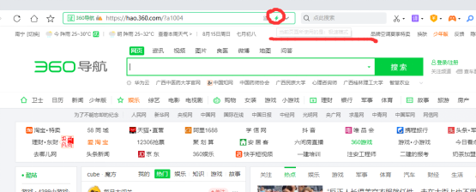
网址复制到网站框，点击右边的搜索一下：
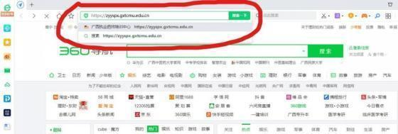


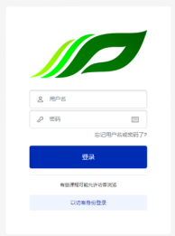
右上角点击登陆（账号为报名时所留的手机号，密码为身份证号后8位，如果含有字母，使用小写字母）：

登录后进入“个人主页”界面，这里呈现了您需要学习的课程信息，如下图所示，您需要点击蓝色、红色的“课程图片”，即可进入学习。
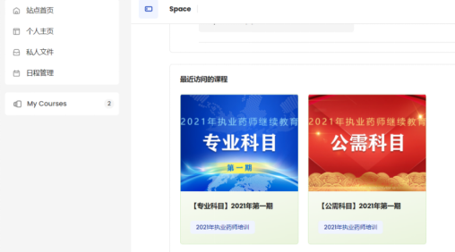
手机学习：复制学习网址 https://zyyspx.gxtcmu.edu.cn/ 到手机浏览器打开。点击右上角图标，进入登陆界面，填写账号（报名时留的手机号），密码（身份证后8位，如果含有字母，使用小写字母）。进入个人界面后，点击课程图片进行学习。
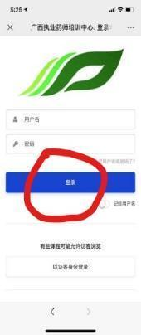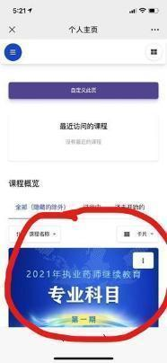
学习完所有的课程资源后，方可看到“结业考试”的链接按钮，点击进入参加考试。答题结束后在页面最下端点击“结束答题”，再点击“提交并结束”，即可完成考试。考试结束后会立即呈现考试结果(分数)。“结业考试”满分100分，考取60分才可通过考试打印证书。考试允许不限次重考，直至通过考试为止。通过考试后，可自行下载自己的“学分证明”，在课程界面点击“学分证明”。
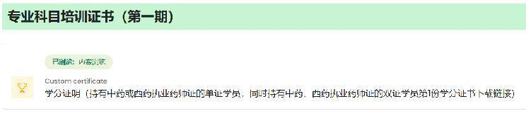

在“学分证明”下载页面，点击“查看证书”即可下载。本课程的“学分证明”为PDF文件，下载后请自行妥善管理！

三、学时学分登记
请学员将获得的公需必修证书（广西“十四五”规划《纲要》解读证书）上传至广西执业药师培训中心网站 https://zyyspx.gxtcmu.edu.cn ，由本培训中心将公需科目必修课与选修课学时合并，得到公需科目两部分的总学时数，以及完成专业科目学时一并登记，报自治区药监局审核认定。
上传步骤如下：
进入广西执业药师培训中心网站 https://zyyspx.gxtcmu.edu.cn，点击右上角“登陆”，输入账号（报名时留的手机号）和密码（身份证后8位，字母用小写），进入个人页面后点击“我的培训课程——上传【公需证书】和【下载合并证书】”。
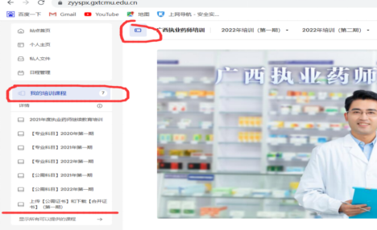
点击“上传公需证书”。
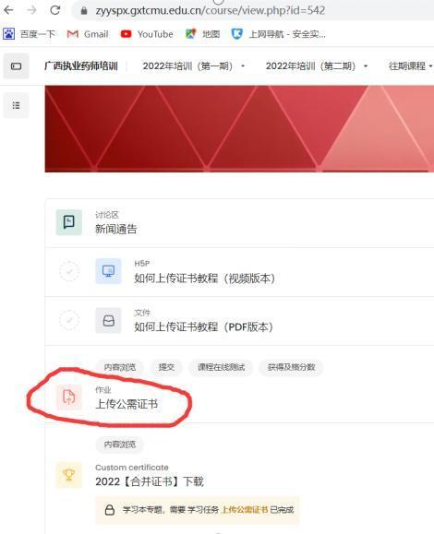
点击“添加作业”。
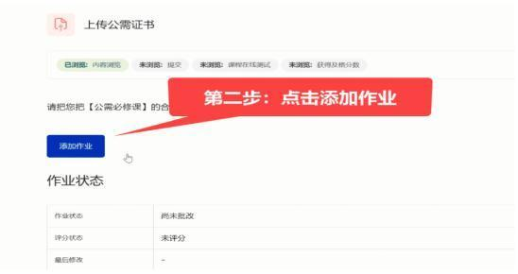
把证书拖曳（或复制粘贴）到图中位置，点击“保存更改”。
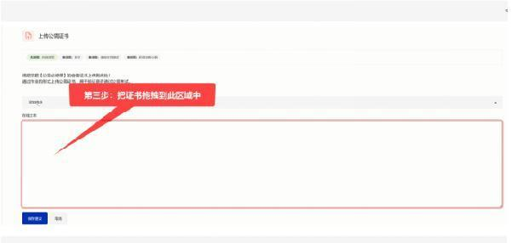
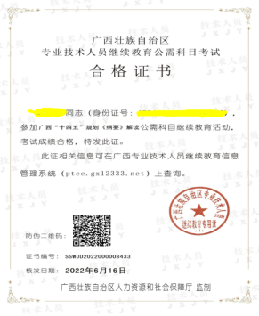
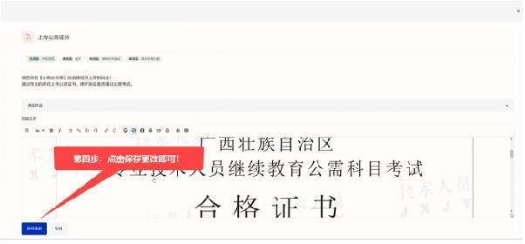
注意，需要上传的证书是：

完成公需必修证书的上传后，请等待后台审核，再下载2022年继续教育合并证书。
注意：完成公需必修、公需选修、专业科目的课程学习后，上传公需必修证书才会审核通过。
获得2022年公需必修证书、公需选修学分证明、专业科目学分证明、合并证书这4个证书后，即完成2022年度继续教育培训的学习。

